Министерство образования и науки РФ

Пермский национальный исследовательский политехнический университет

Кафедра Микропроцессорных средств автоматизации

Теория автоматического управления

Методическое пособие
для выполнения контрольной работы

Пермь 2013

Составители: Андриевская Н. В., Билоус О. А.

УДК 62-5

Методическое пособие к выполнению контрольной работы
по курсу “Теория автоматического управления” /
Сост.: Андриевская Н. В., Билоус О. А., Пермский национальный исследовательский политехнический университет, Пермь, 2013.

Пособие представляет собой руководство к выполнению контрольной работы по теории автоматического управления для студентов заочного отделения специальностей АЭП, АТПП, АУЦ.

Пермский национальный
исследовательский
политехнический университет

“Анализ и синтез стационарных систем”

Введение

Назначение курсовой работы состоит в приобретении студентами навыков и умений по проектированию (анализ и синтез) САУ, а также в углублении знаний основных разделов теории автоматического управления.
Предполагается, что к моменту начала проектирования студент твердо усвоил необходимые теоретические знания. Консультации руководителя курсовой работы служат для текущего контроля выполнения расчетов и, при необходимости, их коррекции.
Курсовые работы выполняются строго по стандартам и сопровождаются ясным текстом, поясняющими рисунками и схемами.

Основные требования к контрольной работе

- Пояснительная записка должна содержать подробное изложение всех этапов курсового проектирования.
- Графики ЛАЧХ должны быть выполнены на миллиметровой бумаге.
- Под графиками переходных функций подписывается имя файла, начиная с номера компьютера.
- Небрежно выполненные работы не принимаются.
- Окончательная оценка выставляется после защиты курсовой работы.
- При обнаружении копий курсовые работы не засчитываются.

Пояснительная записка содержит:

- Титульный лист с указанием:
- номера зачетной книжки;
- номера компьютера, содержащего схемы моделирования.
- Содержание.
- Исходные данные (с пояснением расчета исходных параметров).
- Последовательное выполнение пунктов задания, при этом должны быть приведены все промежуточные и окончательные расчеты, все промежуточные и окончательные схемы, а также графики всех переходных процессов, полученных в результате моделирования. Под каждым графиком должен быть указан путь до соответствующей схемы моделирования.
- Сравнительная таблица, на которой должны быть представлены желаемые показатели качества, показатели качества исходной системы и систем с регуляторами.
- Выводы, полученные на основе анализа сравнительной таблицы.
- Список литературы.
Исходные данные

для студентов специальности АЭП, АТПП, АУЦ

Дан объект - замкнутая одноконтурная система автоматического управления. Передаточная функция разомкнутой части объекта - $W_{o}(p)=\frac{k}{(p+a)(p+b)(\text{bp}+c)}$, где
$k$ - первые две цифры: номер начальной буквы фамилии студента в алфавите (А – 01, Б – 02,…
Я – 33); третья цифра: последняя цифра текущего года;
$a$ - последняя цифра номера зачётной книжки;
$b$ - удвоенная сумма двух последних цифр номера зачётной книжки плюс 1;
$c$ - среднеарифметическое значение $a$ и $b$.

для студентов специальности АЭП, АТПП, АУЦ (ускоренное)

Дан объект - замкнутая одноконтурная система автоматического управления. Передаточная функция разомкнутой части объекта - $W_{o}(p)=\frac{k}{(\text{ap}+1)(\text{bp}+1)(\text{bp}+c)}$, если $a≠0$ или $W_{o}(p)=\frac{k}{p(\text{bp}+1)(\text{bp}+c)}$, если $a=0$ где
$k$ - первые две цифры: номер начальной буквы фамилии студента в алфавите (А – 01, Б – 02,…
Я – 33); третья цифра: последняя цифра текущего года;
$a$ - последняя цифра номера зачётной книжки;
$b$ - удвоенная сумма двух последних цифр номера зачётной книжки плюс 1;
$c$ - среднеарифметическое значение $a$ и $b$.

Желаемые показатели качества
$σ≤(\text{30}−a)\text{\%}$,
$e(∞)≤(\text{10}−a)\text{\%}$
$t_{\text{ПП}}$$c$*0.01 – если исходная система окажется неустойчивой, или

$t_{\text{ПП}}$$t_{\text{ПП}}$исходной*0.1 – если исходная система окажется устойчивой.
Порядок выполнения работы

1. Анализ исходной непрерывной системы.
1.1. Определить передаточную функцию разомкнутой системы - W(p) и замкнутой системы - Ф(р).
1.2. Проверить устойчивость исходной замкнутой системы (любым критерием).
1.3. Промоделировать исходную замкнутую непрерывную систему третьего порядка (объект) на компьютере – получить график переходного процесса.
1.4. Определить показатели качества исходной системы.

2. Синтез непрерывной системы по критерию интеграла от взвешенного модуля ошибки
2.1. Рассчитать передаточную функцию замкнутой системы с ПИД-регулятором, представленным в общем виде (с параметрами $κ_{п}, κ_{и}, κ_{д}$).
2.2. Используя таблицу оптимальных значений коэффициентов характеристического полинома замкнутой системы, рассчитать искомые значения коэффициентов ПИД-регулятора.
2.3. Промоделировать объект с регулятором на компьютере, определить показатели качества системы с регулятором.
2.4. Рассчитать параметры предшествующего фильтра.
2.5. Промоделировать объект с регулятором и предшествующим фильтром на компьютере, определить показатели качества системы с регулятором и фильтром.

3. Синтез непрерывной системы по критерию модульного или симметричного оптимума.
3.1. Рассчитать параметры ПИД-регулятора, используя таблицу гарантирующих настроечных параметров.
3.2. Промоделировать объект с регулятором на компьютере, определить показатели качества системы с регулятором.
3.3. Рассчитать параметры предшествующего фильтра.
3.4. Промоделировать объект с регулятором и предшествующим фильтром на компьютере, определить показатели качества системы с регулятором и фильтром.

4. Синтез непрерывной системы методом ЛАЧХ.
4.1. Построить ЛАЧХ для исходной разомкнутой системы третьего порядка.
4.2. Построить желаемую ЛАЧХ.
4.3. Определить передаточную функцию звена последовательной коррекции.
4.4. Промоделировать объект с регулятором на компьютере, определить показатели качества.

5. Понижение порядка исходной системы.
5.1. Определить возможность понижения порядка для исходной системы путем отбрасывания недоминирующих корней.
5.2. Получить передаточную функцию второго порядка, если это возможно.

6. Синтез непрерывной системы с модальным регулятором.
6.1. Построить схему переменных состояний (СПС) для непрерывной системы второго (или третьего) порядка.
6.2. По СПС построить математическую модель, определить матрицы A, В.
6.3. Проверить управляемость системы.
6.4. Рассчитать модальный регулятор.
6.5. Промоделировать объект с регулятором на компьютере, определить показатели качества.

7. Анализ исходной дискретной системы.
7.1. Сменить вид объекта: Промоделировать исходную замкнутую систему третьего порядка, поставив последовательно ключ и фиксатор в сигнал ошибки, преобразуя тем самым систему из непрерывной в дискретную.
7.2. Получить приближенную ДПФ разомкнутой системы $W_{П}(z)=\frac{K_{П}(z)}{D_{П}(z)}$ при помощи подстановки Тастина $p=\frac{2}{T_{0}}⋅\frac{z−1}{z+1}$.

8. Синтез цифрового регулятора системы.
8.1. Рассчитать параметры цифрового регулятора по критерию быстродействия.
8.2. Промоделировать объект с регулятором на компьютере, определить показатели качества.
Основные теоретические положения
Синтез систем по критерию модульного или симметричного оптимума
Типовые алгоритмы управления
Рассмотрим типовые алгоритмы управления (законы регулирования), применяемые в линейных алгоритмических системах.
Простейший закон регулирования реализуется при помощи безынерционного звена с передаточной функцией
$W_{p}\left(p\right)=k_{n}+k_{д}p=k_{p}+k_{p}T_{д}p$ (1)
Согласно выражению (1) управляющее воздействие и в статике и в динамике пропорционально сигналу ошибки ε. Поэтому такой закон регулирования называется пропорциональным (П).
Закон регулирования, которому соответствует передаточная функция
$W_{p}\left(p\right)={k_{u}}/p={k_{p}}/{T_{u}}p$ (2)
называется интегральным (И). При интегральном законе регулирования управляющее воздействие y в каждый момент времени пропорционально интегралу от ошибки ε. Поэтому И-регулятор реагирует главным образом на длительные отклонения управляемой величины от заданного значения. Кратковременные отклонения сглаживаются таким регулятором.
Наибольшее распространение получил пропорционально - интегральный (ПИ) закон регулирования
$W_{p}\left(p\right)=k_{n}+{k_{u}}/p=k_{n}+{k_{u}}/{T_{u}}p=k_{p}{\left(T_{u}p+1\right)}/{T_{u}}p$ (3)
Благодаря наличию интегральной составляющей ПИ-закон регулирования обеспечивает высокую точность в установившихся режимах, а при определённом соотношении коэффициентов k_{p} и k_{u} обеспечивает хорошие показатели и в переходных режимах.
Наибольшее быстродействие достигается при пропорционально - дифференциальном (ПД) законе регулирования
$W_{p}\left(p\right)=k_{n}+k_{д}p=k_{p}+k_{p}T_{д}p$ (4)
ПД-регулятор реагирует не только на величину ошибки, но и на скорость его изменения.
Наиболее гибким законом регулирования (в классе линейных законов) является пропорционально - интегрально - дифференциальный (ПИД) закон, который сочетает в себе преимущества более простых законов:
$W_{p}\left(p\right)=κ_{п}+\frac{κ_{и}}{р}+κ_{д}р=κ_{р}\frac{Т_{и}р+1+Т_{и}Т_{д}р^{2}}{Т_{и}р}$ (5)
или
$W_{p}\left(p\right)=κ_{р}^{'}\frac{\left(Т_{и}^{'}p+1\right)⋅\left(Т_{д}^{'}p+1\right)}{Т_{и}^{'}р}=κ_{p}^{'}\frac{Т_{и}^{'}+Т_{д}^{'}}{Т_{и}^{'}}+\frac{κ_{р}^{'}}{Т_{и}^{'}р}+κ_{р}^{'}Т_{д}^{'}р$ (6)
Оптимизация типовых контуров регулирования
Критерий модульного оптимума, называемый также критерием амплитудного или технического оптимума, заключается в выполнении следующих требований к форме амплитудной характеристики замкнутой системы: характеристика в как можно более широком диапазоне частот должна быть горизонтальной и равной единице; наклонный участок характеристики должен быть как можно более крутопадающим. Тогда при отсутствии помехи на входе, система будет наилучшим образом воспроизводить задающее воздействие x_{з} и подавлять возмущение x_{в}.

Амплитудную характеристику, близкую по форме к прямоугольной характеристике идеального фильтра, имеет так называемый фильтр Баттерворта, у которого АЧХ
(7)
На практике обычно используют фильтры с порядком п = 28.
Чтобы обеспечить желаемую форму амплитудной характеристики, близкую к прямоугольной, коэффициенты характеристического полинома замкнутой системы выбирают в соответствии со стандартными полиномами Баттерворта (табл. 1). Именно при таких сочетаниях коэффициентов $A_{i}$ амплитудная характеристика фильтра принимает вид (7).
Таблица 1. Коэффициенты фильтров Баттерворта
В зависимости от типа и порядка объектов, а также соотношений между их постоянными времени, настройка контура регулирования может осуществляться либо по критерию модульного оптимума, либо по критерию симметричного оптимума (в этом случае передаточной функции соответствует симметричная ЛАЧХ L(ω), поэтому изложенный подход к выбору настроек и получил название симметричного оптимума). В таблице 2 приведены формулы для расчета значений параметров регуляторов, в зависимости от значений параметров типового объекта.
Таблица 2. Гарантирующие настроечные параметры типовых регуляторов
Передаточная функция объекта  Wо (p) | Условия применения | Критерий | Параметры регулятора
Передаточная функция объекта  Wо (p) | Условия применения | Критерий | K_{P}’ | T_{И}’ | T_{Д}’
$$\frac{k_{o}}{p(T_{o1}p+1)(T_{o2}p+1)}$$ | Т₀₁<Т₀₂ | CO | 1 /2k₀ Т₀₁ | 4Т₀₁ | Т₀₂
$$\frac{k_{o}}{(T_{o1}p+1)(T_{o2}p+1)(T_{o3}p+1)}$$  (Т₀₁ < Т₀₂ < Т_{оз}) | Т₀₃≤ 4Т₀₁  Т₀₃≥ 4Т₀₁  Т₀₂≥ 4Т₀₁ | MO  CO  CO | Т₀₃ /2k₀ Т₀₁  Т₀₃ /2k₀ Т₀₁  Т₀₂ Т₀₃ /8k₀ Т₀₁² | Т₀₃  4Т₀₁  Т₀₂ | Т₀₂  Т₀₂  4Т₀₃

В общем случае сомножитель с наименьшей постоянной времени ($T_{o1}$) приближенно заменяет собой несколько инерционных звеньев с ещё более малыми постоянными времени: $T_{o1}=\sum_{i}{T_{0i}}$
Настроечные параметры регуляторов $κ_{р}^{'}$, $Т_{и}^{'}$ и $Т_{д}^{'}$, обеспечивающие получение определенных показателей качества, называются гарантирующими. Переходный процесс в контуре, настроенном на МО, характеризуется следующими показателями качества (рис. 1,а):
$t_{\text{ПП}}≈4,5T_{\text{01}}$, $σ≈4,3\text{\%}$. (8)
Переходный процесс в контуре, настроенном на СО, характеризуется следующими показателями качества (рис. 1,б):
$t_{\text{ПП}}≈\text{14},7T_{\text{01}}$, $σ≈\text{43}\text{\%}$ (9)

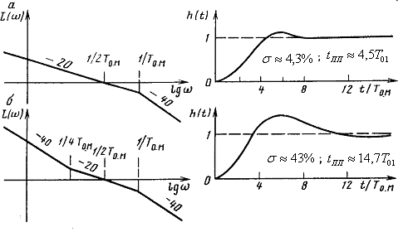
Рис.1. ЛАЧХ L (ω) разомкнутого контура и переходные характеристики одноконтурной системы регулирования, настроенной по критериям модульного (а) и симметричного (б) оптимумов.
Указанные значения показателей качества строго выдерживаются только тогда, когда числитель передаточной функции не содержит слагаемых с оператором p. Для снижения и устранения больших перерегулирований, которые возникают в системе, применяют сглаживание ступенчатого задающего воздействия путем включения на входе системы специального фильтра (предшествующего фильтра), обычно инерционного звена первого порядка
$W_{Φ}(p)=\frac{1}{T_{Φ}p+1}$ (10)
где $T_{Φ}=4T_{\text{01}}$ для астатических объектов и для статических с ${T_{\text{02}}}/{T_{\text{01}}}≥\text{20}$. При меньших отношениях постоянную времени предшествующего фильтра можно уменьшить. При включении сглаживающего фильтра увеличивается время нарастания (т.е. быстродействие снижается). ПП, соответствующий последовательному соединению сглаживающего фильтра и контура, настроенного на СО, характеризуется следующими показателями качества:
$t_{\text{ПП}}≈\text{11},7T_{\text{01}}$, $σ≈8,1\text{\%}$ (11)

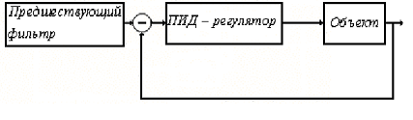
Рис.2. Структурная схема системы с регулятором и предшествующим фильтром.

Синтез с использованием интегральной оценки ИВМО
Один из методов синтеза основан на использовании интегральной оценки ИВМО (интеграл от взвешенного модуля ошибки):
$Q=\int_{0}^{∞}{t\left|e_{n}(t)\right|}\text{dt}$ (12)
где $e_{n}(t)$ - переходная составляющая ошибки.
Данный метод позволяет по известной передаточной функции объекта рассчитать параметры ПИД-регулятора , а также передаточную функцию предшествующего фильтра .
Рассмотрим процедуру синтеза, представив структуру системы в следующем виде:
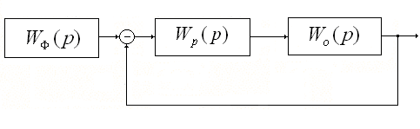
Рис.3. Структурная схема САУ.
Передаточная функция данной системы
$Φ(p)=W_{Φ}(p)\frac{W_{P}(p)W_{o}(p)}{1+W_{P}(p)W_{o}(p)}$. (13)
Первоначально считаем $W_{Φ}(p)=1$, .
Рассчитаем параметры регулятора, задавшись его структурой. (Для ПИД-регулятора передаточная функция будет иметь вид: $W_{p}\left(p\right)=κ_{п}+\frac{κ_{и}}{р}+κ_{д}р$).
Процедура синтеза включает следующие этапы:
- Рассчитать передаточную функцию замкнутой системы с ПИД-регулятором:
$Φ_{1}(p)=\frac{W_{P}(p)W_{o}(p)}{1+W_{P}(p)W_{o}(p)}$ (14)
- Используя таблицу оптимальных значений коэффициентов характеристического полинома замкнутой системы (табл.3), определить $w_{n}$ и коэффициенты ПИД-регулятора. Значение $w_{n}$ при этом может быть выбрано, или оно получается по расчетам, при приравнивании характеристического полинома системы с регулятором и табличного полинома.
- Определить передаточную функцию предшествующего фильтра, так, чтобы передаточная функция замкнутой системы не имела нулей и приняла табличный вид
. (15)
Для этого приравниваем передаточную функцию системы с регулятором и фильтром (13) и табличную передаточную функцию (15). Получаем ПФ предшествующего фильтра:
$W_{Ф}(p)=\frac{k_{Ф}}{(p−p_{1})(p−p_{2})…(p−p_{n})}$, (16)
где
$p_{1},p_{2},…p_{n}$ - нули передаточной функции $Φ_{1}(p)$.
Таблица 3. Коэффициенты характеристического полинома замкнутой системы, оптимальные по критерию ИВМО.
$$\begin{aligned}p+w_{n} \\ p^{2}+1\text{.}4w_{n}p+w_{n}^{2} \\ p^{3}+1\text{.}\text{75}w_{n}p^{2}+2\text{.}\text{15}w_{n}^{2}p+w_{n}^{3} \\ p^{4}+2\text{.}1w_{n}p^{3}+3\text{.}4w_{n}^{2}p^{2}+2\text{.}7w_{n}^{3}p+w_{n}^{4} \\ p^{5}+2\text{.}8w_{n}p^{4}+5\text{.}0w_{n}^{2}p^{3}+5\text{.}5w_{n}^{3}p^{2}+3\text{.}4w_{n}^{4}p+w_{n}^{5} \\ p^{6}+3\text{.}\text{25}w_{n}p^{5}+6\text{.}6w_{n}^{2}p^{4}+8\text{.}6w_{n}^{3}p^{3}+7\text{.}\text{45}w_{n}^{4}p^{2}+3\text{.}\text{95}w_{n}^{5}p+w_{n}^{6}\end{aligned}$$
Пример.
Дан объект, вида:
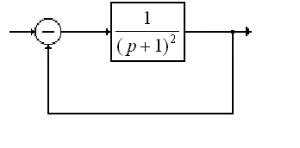
Рис.4. Структурная схема объекта.
Передаточная функция разомкнутой части системы .
Заданы требуемые (желаемые) показатели качества:
Желаемые показатели качества: $t_{\text{жел}}$ 0,5, $σ_{\text{жел}}≤\text{10}\text{\%}$, $e_{\text{жел}}(∞)=0$.
После моделирования переходного процесса для данного объекта (например, в пакете Matlab), получили следующие показатели качества:
$t_{\text{рег}}$= 3,2, $σ=0\text{\%}$, $e(∞)=\text{50}\text{\%}$.
Добавим в состав системы ПИД-регулятор: $W_{p}\left(p\right)=κ_{п}+\frac{κ_{и}}{р}+κ_{д}р$=$\frac{k_{П}р+k_{И}+k_{Д}р^{2}}{р}$
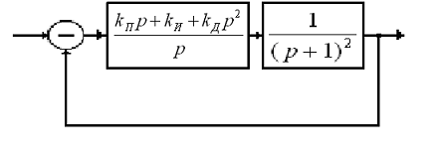
Рис.5. Структурная схема системы с регулятором.
Тогда передаточная функция системы:
$$Φ_{1}(p)=\frac{W_{P}(p)W_{o}(p)}{1+W_{P}(p)W_{o}(p)}=\frac{k_{n}p+k_{и}+k_{д}p^{2}}{p^{3}+(2+k_{д})p^{2}+(1+k_{n})p+k_{и}}$$
и, следовательно, характеристический полином:
$$D_{1}(p)=p^{3}+(2+k_{д})p^{2}+(1+k_{n})p+k_{и}$$
По таблице оптимальных значений коэффициентов, для системы 3-го порядка получаем полином:
$$D_{\text{табл}}(p)=р^{3}+1,\text{75}w_{n}р^{2}+2,\text{15}w_{n}^{2}p+w_{n}^{3}$$
Тогда, приравнивая два полинома ($D_{\text{табл}}(p)=D_{1}(p)$), получаем систему уравнений для нахождения значений параметров регулятора:
$$\begin{aligned}\left\{2+k_{д}=1,\text{75}w_{n} | \right.\left\{1+k_{n}=2,\text{15}w_{n}^{2} | \right.\end{aligned}$$
Данная система уравнений имеет бесконечное множество решений, значит, у нас есть возможность для выбора величины $w_{n}$. Мы выбираем ее, исходя из желаемых показателей качества. Для третьей строки таблицы $t_{\text{рег}}=\frac{5}{w_{n}}⇒w_{n}=\text{10}$
Тогда параметры регулятора:
$$\begin{aligned}\left\{k_{д}=\text{15},5 | \right.\left\{k_{n}=\text{214} | \right.\end{aligned}$$
После моделирования переходного процесса для системы с ПИД-регулятором (например, в пакете Matlab), получили следующие показатели качества:
$t_{\text{рег}}$= 0,2, $σ=\text{32}\text{\%}$, $e(∞)=0\text{\%}$.
Большая величина перерегулирования получается в результате наличия нулей передаточной функции (выражение в числителе может быть обращено в ноль). В таблице оптимальных значений приведены коэффициенты для систем с ПФ, вида:
Для приведения ПФ системы к требуемому виду, в состав системы добавим предшествующий фильтр. Теперь передаточная функция системы имеет вид:

$Φ(p)=W_{Φ}(p)\frac{W_{P}(p)W_{o}(p)}{1+W_{P}(p)W_{o}(p)}$ и, следовательно, ПФ предшествующего фильтра может быть найдена из равенства:
Т.е.
Для нашего примера:
$$\begin{aligned}\frac{\text{1000}}{р^{3}+\text{17},5р^{2}+\text{215}p+\text{1000}}=W_{Ф}(p)\frac{\text{15},5р^{2}+\text{214}p+\text{1000}}{р^{3}+\text{17},5р^{2}+\text{215}p+\text{1000}} \\ ⇒W_{Ф}(p)=\frac{\text{64},5}{p^{2}+\text{13},8p+\text{64},5}\end{aligned}$$
После моделирования переходного процесса для системы с ПИД-регулятором и предшествующим фильтром, получили следующие показатели качества:
$t_{\text{рег}}$= 0,45, $σ=1,9\text{\%}$, $e(∞)=0\text{\%}$.
Они полностью соответствуют заданным (желаемым).

Модальный регулятор
Является методом корневого синтеза, а именно, по желаемому расположению корней характеристического уравнения на комплексной плоскости строится модальный регулятор, который представляет собой коэффициенты отрицательной обратной связи по каждой динамической переменной.
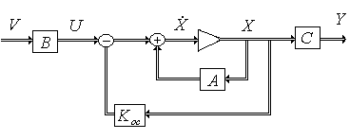
Рис.6. Структурная схема системы управления с модальным регулятором.
Дано описание объекта:
$\overset{\text{.}}{X}=\text{AX}+\text{BU}$ (17)
Задаёмся видом желаемого полинома D_{жел}(p) – в соответствии с заданными (желаемыми) показателями качества.
Введём обратную связь, вида:
$$\begin{aligned}U=V−K_{\text{oc}}X⇒ \\ \overset{\text{.}}{X}=\text{AX}+B(V−K_{\text{oc}}X)=(A−{\text{BK}}_{\text{oc}})X+\text{BV} \\ \text{обозначим} \\ \tilde{A}=A−{\text{BK}}_{\text{oc}} \\ \text{где}\end{aligned}$$
$$K_{\text{oc}}=\left[k_{\text{oc}1} k_{\text{oc}2}…k_{\text{ocn}}\right]$$
тогда $K_{\text{oc}}$можно найти из уравнения
$\text{det}[\text{pI}−\tilde{A}]={\text{ D}}_{\text{жел}}(p)$ (18)
где $\text{det}[\text{pI}−\tilde{A}]$ - характеристическое уравнение системы с регулятором.

Пример:
Дана схема объекта управления

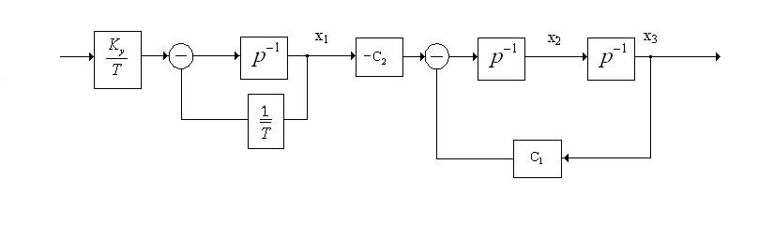
Рис.7. Структурная схема объекта.

Описание соответствует следующей системе уравнений
$$\begin{aligned}\left\{\frac{{\text{dx}}_{1}}{\text{dt}}=\frac{1}{T}(k_{y}U−x_{1}) | \right.\left\{\frac{{\text{dx}}_{2}}{\text{dt}}=−C_{2}x_{1}−C_{1}x_{3} | \right.\end{aligned}$$
Матрицы коэффициентов:
$A=\left[\begin{matrix}{−1}/T & 0 & 0 \\ −C_{2} & 0 & −C_{1} \\ 0 & 1 & 0\end{matrix}\right]=\left[\begin{matrix}−1 & 0 & 0 \\ −1 & 0 & −2 \\ 0 & 1 & 0\end{matrix}\right]$$B=\left[\begin{matrix}{K_{y}}/T \\ 0 \\ 0\end{matrix}\right]=\left[\begin{matrix}1 \\ 0 \\ 0\end{matrix}\right]$
Нужно рассмотреть матрицу управляемости:
$\begin{aligned}Q_{y}=[B⋮\text{AB}⋮A^{2}B⋮…⋮A^{n−1}B] \\ Q_{y}=\left[\begin{matrix}1 & −1 & 1 \\ 0 & −1 & 1 \\ 0 & 0 & −1\end{matrix}\right]\end{aligned}$${ΔQ}_{y}≠0$ Система управляема, так как ранг = порядку системы

Выбираем желаемый полином той же степени, что и система, исходя из значения желаемого перерегулирования:
D_{жел}(p)=(p+w₀)³=p³+3p²w₀+3pw₀₊w₀³
Далее показана процедура расчета.
$$\begin{aligned}\tilde{A}=A−{\text{BK}}_{\text{oc}}=\left|\begin{matrix}−1 & 0 & 0 \\ −1 & 0 & −2 \\ 0 & 1 & 0\end{matrix}\right|−\left|\begin{matrix}1 \\ 0 \\ 0\end{matrix}\right|\left|\begin{matrix}K_{\text{oc}1} & K_{\text{oc}2} & K_{\text{oc}3}\end{matrix}\right|=\left|\begin{matrix}−1 & 0 & 0 \\ −1 & 0 & −2 \\ 0 & 1 & 0\end{matrix}\right|−\left|\begin{matrix}K_{\text{oc}1} & K_{\text{oc}2} & K_{\text{oc}3} \\ 0 & 0 & 0 \\ 0 & 0 & 0\end{matrix}\right|= \\ \left|\begin{matrix}(−1−K_{\text{oc}1}) & −K_{\text{oc}2} & K_{\text{oc}3} \\ −1 & 0 & −2 \\ 0 & 1 & 0\end{matrix}\right|\end{aligned}$$
Выбираем значение $w_{0}$ (исходя из требований быстродействия).
Пусть $w_{0}$=1.
Тогда решение системы:
K_{oc1} = 2; K_{oc2} = -1; K_{oc3} =5;
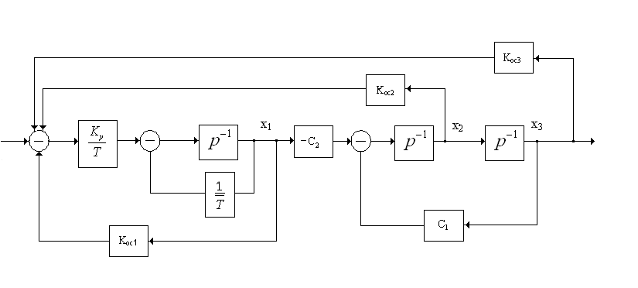
Рис.8. Структурная схема системы управления с модальным регулятором.

Синтез системы методом логарифмических амплитудных характеристик
Применение корректирующих устройств преследует две цели: обеспечить требуемую точность системы и обеспечить требуемое качество регулирования. Корректирующие устройства могут вводиться в систему различными способами: последовательно, параллельно, в виде местной обратной связи (что является частным случаем параллельного соединения для замкнутой системы) (рис. 8).
а).
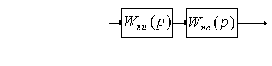
б).
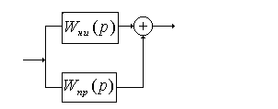

в).
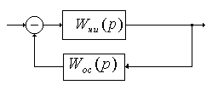

Рис.9. Способы включения корректирующих звеньев.

На рисунке W_{ни}(p) – передаточная функция подлежащей коррекции неизменяемой части цепи регулирования, W_{пс}(p), W_{пр}(p), W_{oc}(p) - передаточные функции соответствующих корректирующих звеньев.
Передаточные функции скорректированных систем для всех трех случаев:
а). последовательная коррекция:
W_{ск} (p) = W_{ни}(p)W_{пс}(p) (19)

б). параллельная коррекция:
W_{ск} (p) = W_{ни}(p) + W_{пр}(p) (20)

в). местная обратная связь:
W_{ск} (p) = W_{ни}(p)/(1 + W_{ни}(p) W_{oc}(p)) (21)

Синтез последовательного корректирующего устройства
1.1. Построить асимптотическую ЛАЧХ исходной системы L_{исх}(w).
(На миллиметровой бумаге).
1.2. Построить желаемую ЛАЧХ.
Сначала определяется частота среза. Её можно рассчитать по приближенной эмпирической формуле
$w_{\text{ср}}=\frac{0,\text{38}σ}{t_{\text{ПП}}}$. (22)
где $σ$- коэффициент перерегулирования в $\text{\%}$.

Через точку w_{ср} проведем прямую с наклоном –20дБ/дек, которая представляет собой среднечастотную асимптоту желаемой ЛАЧХ.

Границу среднечастотного участка выбирают из следующих соображений. Чем шире участок с наклоном –20дБ/дек, тем больше запас устойчивости и меньше колебательность системы.
Рекомендуемая ширина среднечастотной области (от w₂ до w₃ ) – 2 декады: декада до частоты среза, и декада после частоты среза.

Низкочастотная желаемая асимптота (для w < w₁) определяет ошибку системы в установившемся режиме, ее наклон совпадает с наклоном исходной системы.

Высокочастотную часть желаемой ЛАЧХ проводят так, чтобы разность наклонов между L_{ж}(w) и L_{исх}(w) не превышала 20 дБ/дек. Это значит, что, начиная с частоты w₃ до w₄ увеличивают наклон на –20дБ/дек, с частоты w₄ еще на –20дБ/дек и т.д. до тех пор, пока наклоны асимптот совпадут.
Это правило построения высокочастотного участка желаемой ЛАЧХ позволяет получить наиболее простой вид корректирующего звена.
1.3. Определить ЛАЧХ последовательного корректирующего звена L_{пк}(w),
которая получается вычитанием ординат L_{исх}(w) из ординат L_{ж}(w).
  - По виду L_{пк}(w) определить передаточную функцию последовательного корректирующего звена.
  - Проверяется запас устойчивости по фазе скорректированной системы.
  - Снимаются и рассчитываются основные показатели качества

Синтез цифрового регулятора системы по критерию быстродействия
Импульсные системы обладают специфической особенностью: переходные процессы в них могут заканчиваться за конечное число периодов Т₀, равное порядку системы п. Условием получения конечной длительности переходного процесса является равенство всех (кроме первого) коэффициентов характеристического уравнения нулю, т. е.
$a_{1}=a_{2}=\text{.}\text{.}\text{.}=a_{n}=0$ (23)
При этом характеристический полином системы имеет вид
$D(z)=a_{0}z^{n}$ (24)
а изображение выходной величины оказывается конечным рядом отрицательных степеней z:
$X(z)=\frac{z}{z−1}Φ(z)=\frac{z}{z−1}⋅\frac{K(z)}{a_{0}z^{n}}=c_{0}+c_{1}z^{−1}+\text{.}\text{.}\text{.}+c_{n}z^{−n}$ (25)
что соответствует переходному процессу с конечной длительностью t_{n} = пТ₀.
При любом другом соотношении, коэффициентов длительность переходного процесса больше пТ₀. Поэтому процесс с конечной длительностью будет оптимальным по быстродействию.

Можно рассчитать передаточную функцию регулятора по формуле для оптимального быстродействия:
$W_{\text{pег}}(z)=\frac{D_{П}(z)/{k_{П}}}{z^{n}−K_{П}(z){\text{/k}}_{П}}$, (26)
где $k_{П}=K_{П}(1)$,
$W_{П}(z)=\frac{K_{П}(z)}{D_{П}(z)}$ - приведенная дискретная передаточная функция разомкнутой части объекта.

